Министерство образования и науки РОССИЙСКОЙ ФЕДЕРАЦИИ
ФЕДЕРАЛЬНОЕ ГОСУДАРСТВЕННОЕ БЮДЖЕТНОЕ ОБРАЗОВАТЕЛЬНОЕ УЧРЕЖДЕНИЕ ВЫСШЕГО ПРОФЕССИОНАЛЬНОГО ОБРАЗОВАНИЯ
ВЯТСКИЙ ГОСУДАРСТВЕННЫЙ УНИВЕРСИТЕТ
ФАКУЛЬТЕТ ПРИКЛАДНОЙ МАТЕМАТИКИ И ТЕЛЕКОММУНИКАЦИЙ
КАФЕДРА ПРИКЛАДНОЙ МАТЕМАТИКИ И ИНФОРМАТИКИ

ИССЛЕДОВАНИЕ ПРИМЕНИМОСТИ МЕТОДА ALIENOR К РЕШЕНИЮ ЗАДАЧ МНОГОКРИТЕРИАЛЬНОЙ ОПТИМИЗАЦИИ

Пояснительная записка
Курсовая работа

по дисциплине «Модели и методы поисковой оптимизации»

ТПЖА.010541.029 ПЗ

Разработал студент группы ПМ-41 ____________________ / Кислицын И.К. /
^{(подпись)}
Руководитель работы, преподаватель ____________________ / Кашина О.В. /
^{(подпись)}

Проект защищен с оценкой «_____________» «___»___________ 2012г.

Члены комиссии ____________________ /_____________________/
^{(подпись)}
____________________ /_____________________/
^{(подпись)}

Киров 2012
Реферат

Кислицын И.К. Исследование применимости метода Alienor к решению задач многокритериальной оптимизации: ТПЖА.010541.029 ПЗ: Курс. работа / ВятГУ, каф. ПМиИ; рук. О.В. Кашина - Киров, 2012. Гр. ч. 0 л. ф.А2; ПЗ 33 с., 3 рис., 5 источников, 3 прил.

ALIENOR, МЕТОД СЕТОК, МЕТОД МОНТЕ-КАРЛО, МНОГОКРИТЕРИАЛЬНАЯ ОПТИМИЗАЦИЯ.

Объект исследования и разработки – метод Alienor в решении задач многокритериальной оптимизации.
Цель работы – исследование применимости метода Alienor в решении задач многокритериальной оптимизации путём сравнения с другими методами.
Проведено сравнение, сделаны выводы о применимости метода Alienor.

Содержание
Введение 3
Применение и ценность исследования 3
Постановка задачи 4
Цели и задачи данной работы 4
1 Краткое изложение статьи 5
1.2 Сведение задачи к однокритериальной 5
1.2 Избавление от граничных условий 6
1.3 Метод Alienor 6
1.4 Алгоритм решения задачи 8
2 Анализ алгоритма 9
2.1 Достоинства 9
2.2 Недостатки 9
2.3 Алгоритм генерации весового вектора 9
3 Функциональное проектирование 11
3.1 Выбор методов для сравнения 11
3.2 Выбор методов реализации сравнения 11
3.3 Выбор примеров для сравнения 11
4 Реализация 13
4.1 Реализация программы 13
4.2 Пример лога решения задачи 1 методом Alienor 14
4.3Сравнение методов 15
Заключение 16
Приложение А. Фрагменты листинга с комментариями 17
Приложение Б. Перевод статьи 26
Приложение В. (обязательное) Библиографический список 33

Введение

Применение и ценность исследования
Задачи оптимизации возникают повсеместно. В качестве примеров можно рассмотреть такие общие задачи, как, задача максимизации прибыли при ограниченных ресурсах, или задача минимизации затрат.
Однако чаще встречаются более общие задачи, в которых оптимизация проводится не по одному критерию, а по нескольким, например, задача максимизации прибыли при минимальных затратах.
Также в реальном мире редко события зависят от только одного параметра окружающей среды, отсюда возникает необходимость решения задач многокритериальной оптимизации нескольких переменных.
Существует большое количество методов решения задач однокритериальной оптимизации, однако распространение их на задачи многокритериальной оптимизации нескольких переменных не всегда тривиально.
Найти точное решение задачи не всегда возможно в короткие сроки в следствие NP-сложности задачи. Основные подходы нахождения точного решения: метод A*, метод ветвей и границ, динамическое программирование. Суть каждого из них в сокращении полного перебора всех допустимых значений каким-либо образом. Они применимы лишь на задачах, в которых можно использовать особенности функций и области допустимых значений для существенного сокращения перебора.
В связи с этим разрабатываются приближённые методы решения задач многокритериальной оптимизации.

Постановка задачи
Рассмотрим задачу:
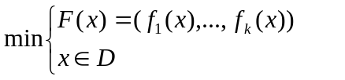 (1)
где область D:
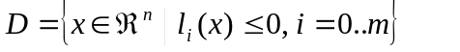
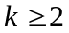 – количество критериев, 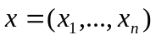– вектор аргументов решения, D – замкнутая область допустимых значений (ОДЗ), заданная системой неравенств. 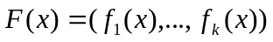 – вектор критериев, который необходимо оптимизировать.
Ответом задачи (1) является конечное множество точек 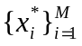, задающих фронт Парето Решения (выпуклой комбинацией).
Если по какому-либо критерию 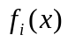 необходимо найти максимум, а не минимум, то вместо него ищется минимум критерия 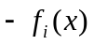, а в ответ на i позиции вектора значения выводится противоположная величина.

Цели и задачи данной работы
- Перевести статью, в которой рассматривается алгоритм решения задачи;
- провести анализ алгоритма;
- провести сравнение алгоритма с другими;
- сделать выводы о применимости рассмотренного алгоритма.

1 Краткое изложение статьи
Решение задачи сводится к последовательному решению четырёх подзадач:
- сведение задачи (1) к однокритериальной;
- избавление от граничный условий через метод штрафов;
- сведение полученной задачи к задаче одномерной оптимизации;
- решение этой задачи любым из методов одномерной оптимизации.

1.2 Сведение задачи к однокритериальной
Метод агрегации – один из самых ранних и наиболее используемых для создания оптимальных по Парето решений. Его суть состоит в использовании агрегирующей функции для того, чтобы превратить задачу многокритериальной оптимизации в однокритериальную:
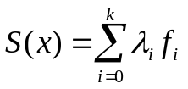
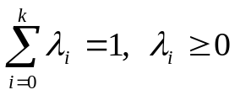
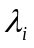 – веса, отражающие относительную значимость каждого критерия.
В итоге для решения задачи (1) достаточно решить следующую:
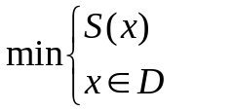 (2)
В результате решения для всех нескольких весовых векторов получим некоторые оптимальные по Парето решения задачи (1). Такие решения называются как поддерживаемыми.
Сложность решения исходной задачи эквивалентна сложности полученной. Если она полиномиальна, то относительно несложно найти все поддерживаемые решения исходной задачи. Тем не менее, существуют оптимальные по Парето решения, которые не могут быть найдены таким способом. Такие решения называются неподдерживаемыми и в основном являются выпуклой комбинацией поддерживаемых.
Полученные в результате решения задачи (2) результаты сильно зависят от вектора . Задача (2) решается параллельно и независимо для различных . Разные могут дать разные поддерживаемые решения, однако они могут и совпасть.

1.2 Избавление от граничных условий
В основном, для решения задачи условной оптимизации используется преобразование, переводящее её в безусловную, а затем решается полученная задача.
Определение 1: 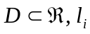 – функции ограничений области D, 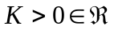 – некоторое большое число, тогда определим 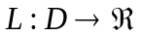 следующим образом:
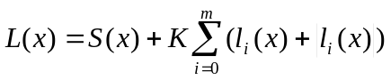
Определим задачу поиска безусловного экстремума, связанную с (3) как:
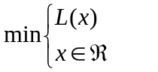 (3)
Теорема 1. Если существует x*, являющийся решением задачи (3) для всех K, больших некоторого большого числа, тогда он является решением задачи (2).

1.3 Метод Alienor
Метод Alienor уменьшающих преобразований (reducing transformations) основан на простой идее: приблизить n-мерный аргумент одномерным, используя α-плотные кривые. Эти кривые обладают способностью заполнять пространство. Для строгости рассуждения рассмотрим непрерывную функцию n переменных:
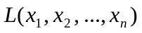
Метод уменьшающих преобразований заключается во введении:
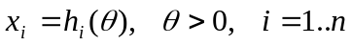
где – действительное число, а 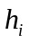 – обычные функции, как правило, 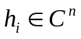, определяющие α-плотные кривые. В таком случае функция n переменныx 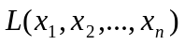 превратится в:
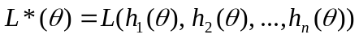
Определение 2: дано, называется α-плотной в D, если выполняются следующие условия:
1) 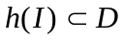
2) , где d(x,y) – Евклидова норма в 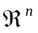.
Рассмотрим следующую задачу:
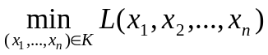
где 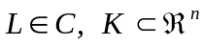 – компактно. Тогда с помощью α-плотной в K кривой 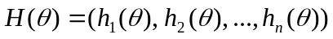 можно преобразовать (7) в следующую задачу глобальной оптимизации:
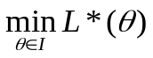 (4)
где 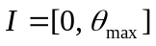 и
Заметим, что 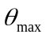зависит только от конфигурации компакта K. Можно утверждать, что если 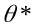 – решение (4), то 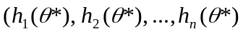 – приближенное решение (3). Более того, 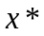 – истинное решение (3):
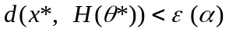
где 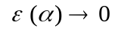при 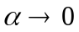.

Рассмотрим преобразование:
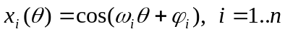
где 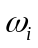 и 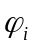 – медленно растущие последовательности чисел, уплотняющее 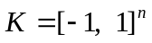. Плотностный параметр зададим как:
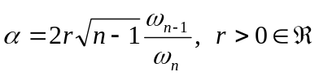
Замечание 1. Эта кривая α-плотная в .
Несложно расширить эту кривую на 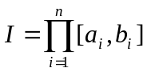, достаточно определить:
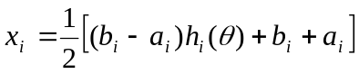
где α-плотная в и 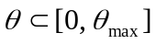, а зависит от уменьшающего преобразования, что будет уточнено позднее.
Замечание 2. Приведённое преобразование α-плотное в I.

1.4 Алгоритм решения задачи
Шаг 1: использовать взвешенные суммы для агрегации различных функций и получения целевой:
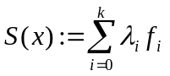
Шаг 2: Если задача (1) условной оптимизации, использовать метод штрафов:
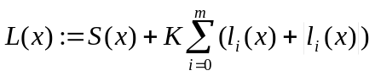
Шаг 3: используя метод Alienor преобразовать функцию n переменных L к функции одной переменной L*, введя следующую замену (считая, что 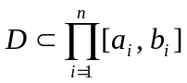 ):
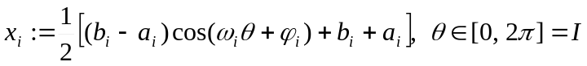
где 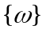 и 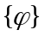 – медленно растущие последовательности.
Шаг 4: найти минимум L*

2 Анализ алгоритма

2.1 Достоинства
1) Метод Alienor позволяет сделать область допустимых аргументов D одномерной, что уменьшает вычислительную сложность алгоритма с как минимум сверхлинейной гипотетически до линейной.
2) Подход допускает распараллеливание на первом этапе.

2.2 Недостатки
1) В статье считается, что ОДЗ задаётся только неравенствами. На самом деле не всегда можно избавиться от ограничений-равенств на всей области допустимых значений. Этот недостаток преодолевается заменой штрафной функции на учитывающую ограничения-равенства.
2) Приведённый в статье алгоритм генерации весового вектора не является легко расширяемым под любое количество критериев, так как представляет из себя несколько вложенных циклов. При добавлении дополнительного критерия необходимо добавить дополнительный цикл, что не является оптимальным. Задача генерации весового вектора имеет более элегантное решение. Оно будет приведено ниже.
3) Метод Alienor предполагает, что D можно накрыть гиперпараллелепипедом. Очевидно, что не всегда известны ограничения на его стороны.

2.3 Алгоритм генерации весового вектора
Определение 1:
Множеством 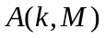 обозначим множество всех векторов a длины k, удовлетворяющих следующим условиям:
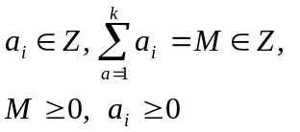

Очевидно, что получить весовой вектор из него можно, поделив каждый элемент на M.

Определение 2:
Элемент 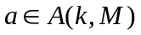 запишем в виде 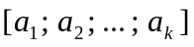

Определение 3:
Отображение 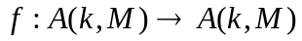 зададим по следующим правилам:
Если
Иначе если
Иначе

Утверждение 1:
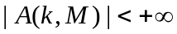.
Очевидно в силу неотрицательности M, k и элементов вектора.

Теорема 2.
Если задать последовательность , то найдётся такой n, что 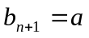, к тому же, 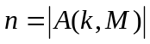.
Доказательство.
Доказательство по индукции по k.
База: k=2.
Рассмотрим 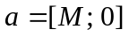, тогда получим следующий цикл:
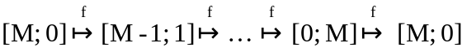
Видно, что база верна. При этом были пройдены все 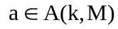, поэтому верно, что 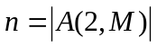.
Индукционный переход: Пусть для k верно, покажем, что предположение верно для k+1.
Заметим, что индукционное предположение показывает, что от 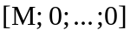до 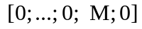 не пропускается ни одного элемента. Аналогично для переходов от 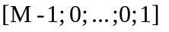до 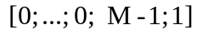 и так далее.
Очевидно, что таким образом будут пройдены все , поэтому . Не менее очевидно, что цикл замкнётся.

Следствие 3.
Можно найти 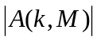 по следующей рекуррентной формуле:
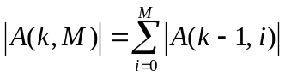

3 Функциональное проектирование

3.1 Выбор методов для сравнения
В связи с тем, что алгоритм основывается на методе Alienor для для сжатия n-мерного гипарпараллелепипеда, накрывающего ОДЗ, в отрезок, логично сравнить его с другими методами получения точек из области, например, с методом Монте-Карло или методом сеток.
В методе сеток K накрывается прямоугольной сеткой точек с длиной ячейки . Далее для каждой точки смотрится значение функции в ней, и ищется минимальное.
В методе Монте-Карло случайным образом выбирается N (большое число) точек из K, и смотрится значение функции в них.
Преимущество этих методов в том, что можно избавиться от метода штрафов, так как всегда можно проверить, лежит точка в D, или нет.

3.2 Выбор методов реализации сравнения
В связи со сложностью реализации алгоритмов сравнения методов в математических пакетах, было принято решение создать приложение, реализующее данный функционал с возможностями расширения.
Было принято решение о том, что интерфейс приложения позволит выбрать задачу из определённых заранее, выбрать один или несколько методов для её решения, а также настройки точности и других внутренних параметров для методов. Также должна быть возможность графической визуализации решения для бикритериальных задач и вывода времени, затраченного на решения каждой из задач.

3.3 Выбор примеров для сравнения
В качестве примеров было принято решение выбрать такие классические примеры, как:
- Проверочная функция Цицлера для n=2
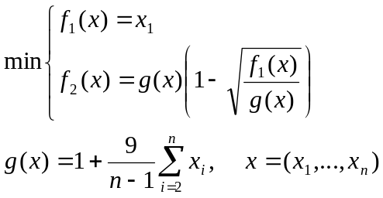
- Задача BIHN & KORN
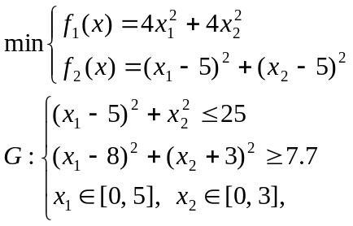
- Задача Osyczka & Kundu
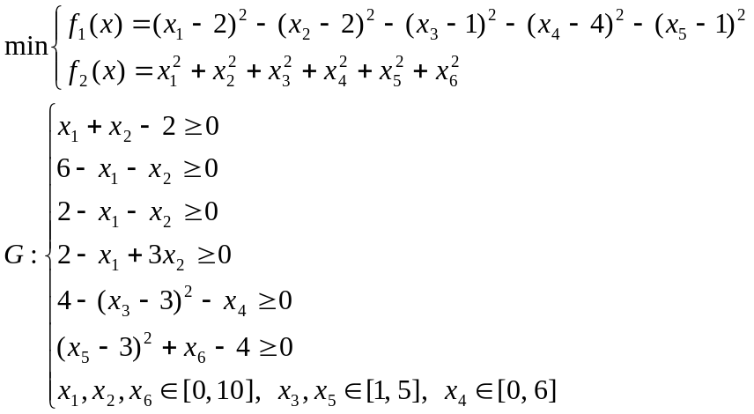

4 Реализация

4.1 Реализация программы
Структура программы отражена на диаграмме классов (рисунок 1):
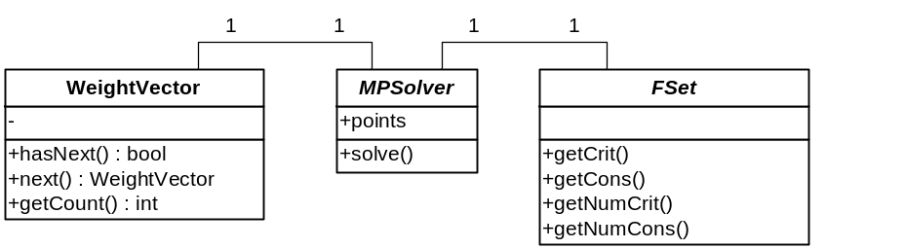
Рисунок 1 – диаграмма классов программы
Классы FSet (задача) и MPSolver (алгоритм решения) – абстрактные. За счёт наследования достигается масштабируемость и программы – в любой момент можно добавить новый алгоритм для решения имеющихся задач и новую задачу.
Исходный код программы находится в приложении А.
Внешний вид программы приведён на рисунке 2.
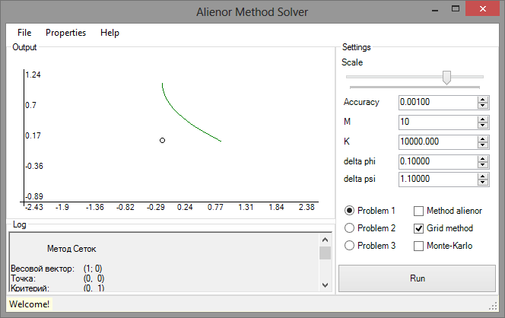
Рисунок 2 – внешний вид программы
Рабочая область делится на 3 зоны: отображения фронта Парето, настроек и лога.
В зоне отображения кривой Парето выводятся кривые Парето, найденные выбранными алгоритмами.
В зоне настроек можно настроить параметры алгоритмов, выбрать задачу и методы её решения.
В зону лога выводятся результаты работы алгоритмов, а также время их выполнения.

4.2 Пример лога решения задачи 1 методом Alienor
Метод Alienor

Весовой вектор: (1; 0)
Точка: (1.97205666796485E-07, 9.92532880800727)
Критерий: (1.97205666796485E-07, 90.3237387051084)

Весовой вектор: (0.9; 0.1)
Точка: (0.00325403258424406, 0.943306449797712)
Критерий: (0.00325403258424406, 9.31403103857255)

Весовой вектор: (0.8; 0.2)
Точка: (0.00712622268529178, 0.915620161621951)
Критерий: (0.00712622268529178, 8.98396804655534)

Весовой вектор: (0.7; 0.3)
Точка: (0.0502604553223083, 0.776689641225428)
Критерий: (0.0502604553223083, 7.35649435168447)

Весовой вектор: (0.6; 0.4)
Точка: (0.129220682252318, 0.643161578281692)
Критерий: (0.129220682252318, 5.8518600107946)

Весовой вектор: (0.5; 0.5)
Точка: (0.237716977066036, 0.517510552979029)
Критерий: (0.237716977066036, 4.49789399149152)

Весовой вектор: (0.4; 0.6)
Точка: (0.547714425500478, 0.262972072268354)
Критерий: (0.547714425500478, 2.00880284779026)

Весовой вектор: (0.3; 0.7)
Точка: (0.999995136571009, 0.000961296061922688)
Критерий: (0.999995136571009, 0.00433759064837172)

Весовой вектор: (0.2; 0.8)
Точка: (0.999995136571009, 0.000961296061922688)
Критерий: (0.999995136571009, 0.00433759064837172)

Весовой вектор: (0.1; 0.9)
Точка: (0.999995136571009, 0.000961296061922688)
Критерий: (0.999995136571009, 0.00433759064837172)

Весовой вектор: (0; 1)
Точка: (0.999995136571009, 0.000961296061922688)
Критерий: (0.999995136571009, 0.00433759064837172)
Время выполнения: 9 мс

4.3Сравнение методов
Все приведённые методы дают приблизительно одинаковое решение при одинаковом параметре точности, однако, скорость вычислений метода сеток на примерах с высоким количеством аргументов (больше 2) значительно ниже скорости первого метода.
Решение задачи 3 было получено только методом сеток при малом параметре точности за большое время, что говорит о том, что говорит о сложности задачи. Остальные методы не нашли невырожденных решений.
В сравнении метода Alienor с методом Монте-Карло видно, что результаты отличаются слабо (рисунок 3), они показывали существование решения либо вместе, либо ни один из них. При этом метод Монте-Карло значительно проще в вычислительном плане. Теоретически, результаты этих методов будут различны только при большом размере компакта K.
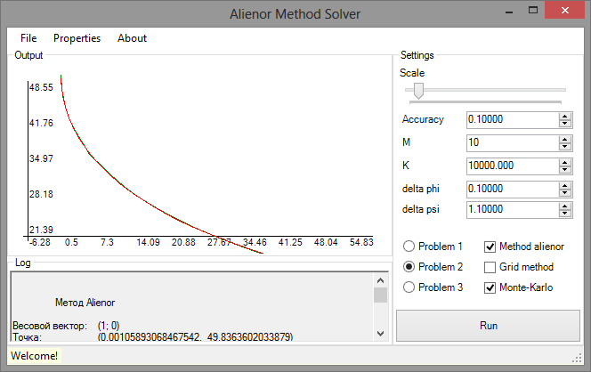
Рисунок 3 – решение задачи 2 методами 1 и 3

Заключение
В результате выполнения данной работы была переведена статья [1], (перевод приведён в приложении Б), произведён теоретический анализ алгоритма и сравнение его с другими на основе практических вычислений.
Можно сделать вывод о применимости метода в следствие высокой скорости вычисления кривой Парето по сравнению с методом сеток при одинаковом параметре точности на компактах больших размеров.

Приложение А.
Фрагменты листинга с комментариями

namespace MPTools{
///
double DELTA_PSI = 1, DELTA_PHI = 0.5, EPS = 0.1, M = 10, K = 10000;
///

typedef array<double> Line;

String^ lineToString(Line^ l){
String^ out = "(";
for(int i = 0; i < l->Length; i++){
if(i)
out += ", ";
out += l[i];
}
out += ")";
return out;
}

ref class WeightVector{
private:
Line^ outBuff;
array<int>^ w;
int numCrit, maxWeight;
bool cached;
void genNext(){
if(!hasNext()) // 1 1 8
return;
cached = false;
for(int i = 0; i < numCrit; i++){
//if(w[0] != 1){ // 8 1 1 -> 7 2 1
if(w[0] != 0){
w[0]--;
w[1]++;
break;
}
//if(w[i] == 1) continue; // 1 6 3 -> 5 1 4
if(w[i] == 0) continue;
w[i+1]++;
w[0] = w[i]-1;
for(int j = 1; j <= i; j++)
w[j] = 0; //1
break;
}
}
void fillOutBuff(){
cached = true;
for(int i = 0; i < numCrit; i++){
outBuff[i] = (double) w[i]/maxWeight;
}
}
public:
int getCountWeight(){
if(numCrit == 2)
return maxWeight+1;

else return 0;
long long t = maxWeight - 1;
for(int i = 2; i < numCrit; i++){
t *= maxWeight - i + 1;
t /= i;
}
return t;
}
WeightVector(int numCrit, int maxWeight){
cached = false;
//this->count = 0;
//this->maxCount = getCountWeight(numCrit, maxWeight);
this->maxWeight = maxWeight;
this->numCrit = numCrit;
w = gcnew array<int>(numCrit);
outBuff = gcnew Line(numCrit);
w[0] = maxWeight; //- numCrit + 1;
for(int i = 1; i < numCrit; i++)
w[i] = 0; //1;
}
bool hasNext(){
//if(w[numCrit-1] == maxWeight - numCrit + 1)
if(w[numCrit-1] == maxWeight)
return false;
else return true;
}
Line^ getNext(){
genNext();
return getCurr();
}
Line^ getCurr(){
if(!cached)
fillOutBuff();
return outBuff;
}
virtual String^ ToString() override{
if(!cached)
fillOutBuff();
String^ out = "(";
for(int i = 0; i < numCrit; i++){
if(i)
out += "; ";
out += outBuff[i];
}
out += ")";
return out;
}
double operator[] (int i){
if(!cached)
fillOutBuff();
return outBuff[i];
}
};

ref class FSet{
protected:
int numCrit, numCons, numArgs;
Line^ argMinValue, ^argMaxValue;
public:
FSet(int numCrit, int numCons, int numArgs){
this->numCrit = numCrit;
this->numCons = numCons;
this->numArgs = numArgs;
argMinValue = gcnew Line(numArgs);
argMaxValue = gcnew Line(numArgs);
}
virtual double getCrit(int i, Line^ arg){return 0;}
virtual double getCons(int i, Line^ arg){return 0;}
Line^ getCrit(Line^ arg){
Line^ ret = gcnew Line(numCrit);
for(int i = 0; i < numCrit; i++)
ret[i] = getCrit(i, arg);
return ret;
}
int getNumCrit(){return numCrit;};
int getNumCons(){return numCons;};
int getNumArgs(){return numArgs;};
virtual double getArgMinValue(int i){
if(i < numArgs)
return argMinValue[i];
else return 0;
}
virtual double getArgMaxValue(int i){
if(i < numArgs)
return argMaxValue[i];
else return 0;
}
double getWeighted(WeightVector^ w, Line^ arg){
double s = 0;
for(int i = 0; i < numCrit; i++){
s += getCrit(i, arg)*w[i];
}
return s;
}
};

ref class MPsolver{
protected:
FSet ^problem;
double accuracy;
WeightVector^ w;
String^ log;
bool isDn;
public:
array<PointF>^ points;
MPsolver(FSet ^problem, double accuracy, WeightVector^ w){
this->problem = problem;
this->accuracy = accuracy;
this->w = w;
isDn=false;
log = "";
}
virtual void solve(Object^ o){}
bool isDone(){return isDn;}
String^ getLog(){return log;}
};

ref class GridPiontSet{
private:
FSet^ problem;
bool isEnd;
void tryAdd(int i){
if(i >= problem->getNumArgs()){
isEnd = true;
return;
}
point[i] += EPS;
if(point[i] > problem->getArgMaxValue(i)){
point[i] = problem->getArgMinValue(i);
tryAdd(i+1);
}
}
public:
Line^ point;
GridPiontSet(FSet^ problem){
this->problem = problem;
point = gcnew Line(problem->getNumArgs());
clear();
}
bool hasNext(){return !isEnd;}
Line^ next(){
if(isEnd)
return point;
tryAdd(0);
return point;
}
void clear(){
for(int i = 0; i < point->Length; ++i)
point[i] = problem->getArgMinValue(i);
isEnd = 0;
}
};

ref class FSetZizler : public FSet{
public:
FSetZizler(int numArgs) : FSet(2,0,numArgs){
}
virtual double getCrit(int i, Line^ arg) override{
switch (i){
case 0: return arg[0];
case 1:
double s = 0;
for(int i = 1; i < arg->Length; i++)
s += arg[i];
s = s*9./(arg->Length - 1) + 1;
return ( s*(1- Math::Sqrt(arg[0]/s) ) );
}
}
virtual double getCons(int i, Line^ arg) override{
return 0;
}
virtual double getArgMinValue(int i) override { return 0;}
virtual double getArgMaxValue(int i) override { return 1;}
};
ref class FSetBIHNKORN : public FSet{
public:
FSetBIHNKORN(int numArgs) : FSet(2,2,numArgs){
argMinValue = gcnew Line(this->numCons);
argMinValue[0] = 0;
argMinValue[1] = 0;
argMaxValue = gcnew Line(this->numCons);
argMaxValue[0] = 5;
argMaxValue[1] = 3;

}
virtual double getCrit(int i, Line^ arg) override{
switch (i){
case 0: return 4*(arg[0]*arg[0] + arg[1]*arg[1]);
case 1: return ((arg[0]-5)*(arg[0]-5) + (arg[1]-5)*(arg[1]-5));
}
}
virtual double getCons(int i, Line^ arg) override{
switch (i){
case 0: return (arg[0]-5)*(arg[0]-5) + arg[1]*arg[1] - 25;
case 1: 7.7 - (arg[0]-8)*(arg[0]-8) - (arg[1]+3)*(arg[1]+3);
}
}
virtual double getArgMinValue(int i) override { return argMinValue[i];}
virtual double getArgMaxValue(int i) override { return argMaxValue[i]; }
};
ref class FSetOsyczkaKundu : public FSet{
public:
FSetOsyczkaKundu(int numArgs) : FSet(2,6,numArgs){
argMinValue = gcnew Line(this->numCons);
argMinValue[0] = 0;
argMinValue[1] = 0;
argMinValue[2] = 1;
argMinValue[3] = 0;
argMinValue[4] = 1;
argMinValue[5] = 0;
argMaxValue = gcnew Line(this->numCons);
argMaxValue[0] = 10;
argMaxValue[1] = 10;
argMaxValue[2] = 5;
argMaxValue[3] = 6;
argMaxValue[4] = 5;
argMaxValue[5] = 10;
}
virtual double getCrit(int i, Line^ arg) override{
switch (i){
case 0: return (Math::Pow((arg[0]-2), 2) - Math::Pow((arg[1]-2), 2) - Math::Pow((arg[2]-1), 2) - Math::Pow((arg[3]-4), 2) - Math::Pow((arg[4]-1), 2) );
case 1: return (Math::Pow((arg[0]), 2) + Math::Pow((arg[1]), 2) + Math::Pow((arg[2]), 2) + Math::Pow((arg[3]), 2) + Math::Pow((arg[4]), 2) + Math::Pow((arg[5]), 2));
}
}
virtual double getCons(int i, Line^ arg) override{
switch (i){
case 0: return 2 - arg[0] - arg[1];
case 1: return arg[0] + arg[1] - 6;
case 2: return arg[0] + arg[1] - 2;
case 3: return arg[0] - 3*arg[1] - 2;
case 4: return arg[3] + Math::Pow(arg[2]-3, 2) - 4;
case 5: return 4 - arg[5] - Math::Pow(arg[4]-3, 2);
}
}
virtual double getArgMinValue(int i) override { return argMinValue[i];}
virtual double getArgMaxValue(int i) override { return argMaxValue[i]; }
};
using namespace System::Diagnostics;
ref class FSetWeightedPenatly{
private:
FSet^ problem;
double k;
WeightVector^ w;
public:
FSetWeightedPenatly(FSet^ problem, WeightVector^ w, double consBarier){
this->problem = problem;
k = consBarier;
this->w = w;
}
double getValue(Line^ arg){
double s = 0, t = 0;
int n = problem->getNumCons();
for(int i = 0; i < n; i++){
t = problem->getCons(i, arg);
s += t + Math::Abs(t);
}
s = s*k + problem->getWeighted(w, arg);
return s;
}
int getNumArgs(){return problem->getNumArgs();};
double getArgMinValue(int i){ return problem->getArgMinValue(i);}
double getArgMaxValue(int i){ return problem->getArgMaxValue(i);}
};

ref class AlienorArg{
private:
int numArgs;
FSetWeightedPenatly^ problem;
public:
AlienorArg(FSetWeightedPenatly^ problem){
this->numArgs = problem->getNumArgs();
this->problem = problem;
}
Line^ getArg(double x){
Line^ res = gcnew Line(numArgs);
double a=0,b=0, phi = 2., psy = 0.5, cPhi = DELTA_PHI, cPsy = DELTA_PSI;
//Задали медленно растущие phi и psy
for(int i = 0; i < numArgs; i++){
a = problem->getArgMinValue(i);
b = problem->getArgMaxValue(i);
res[i] = 0.5*(a + b + (a - b)*Math::Cos(phi*x + psy));
phi += cPhi;
psy += cPsy;
}
return res;
}
};

ref class OPO{
private:
double x0, y0;
FSetWeightedPenatly^ problem;
AlienorArg^ alienor;
public:
OPO(FSetWeightedPenatly^ problem, AlienorArg^ alienor, double start){
this->problem = problem;
this->alienor = alienor;
setStart(start);
}
double getValue(double x){
//double y = problem->getValue(alienor->getArg(x)) - y0;
//return ( 0.5*(y + Math::Abs(y)) );
return problem->getValue(alienor->getArg(x));
}
void setStart(double x){
x0 = x;
y0 = problem->getValue(alienor->getArg(x0));
}
double getRoots(double accuracy){
double best = 1000000000., res = 0;
double y = 0;
/*int count = 0;
for(double x = 0; x < 2*3.1415926; x+= 0.01){
y = getValue(x);
if(Math::Abs(y) < 1e-10){
count++;
best = x;
}
}
if(count == 1)
return best;
else
return -1;*/
for(double x = 0; x < 30*3.1415926; x+= EPS){
y = getValue(x);
if(y < best){
best = y;
res = x;
}
}
return res;
}
};

ref class MPsolverAlienor : public MPsolver{
public:
MPsolverAlienor(FSet ^problem, double accuracy, WeightVector^ w) : MPsolver(problem, accuracy, w){
}
virtual void solve(Object^ o) override {
Stopwatch^ time = gcnew Stopwatch();
time->Start();
points = gcnew array<PointF>(w->getCountWeight());
int pCount = 0;
FSetWeightedPenatly^ wProblem = gcnew FSetWeightedPenatly(problem, w, K);
AlienorArg^ alienor = gcnew AlienorArg(wProblem);
OPO^ opo = gcnew OPO(wProblem, alienor, 0);
log += "\n\n\tМетод Alienor\n\n";
while(true){

double res = -1;
res = opo->getRoots(accuracy);
Line^ out = problem->getCrit(alienor->getArg(res));
log += "Весовой вектор:\t" + w + "\n";
log += "Точка: \t\t" + lineToString( out ) + "\n";
log += "Критерий:\t" +lineToString( problem->getCrit(out) ) + "\n";
points[pCount++] = PointF(out[0], out[1]);
if(w->hasNext()){
w->getNext();
log += "\n";
}
else break;
}
time->Stop();
log += "Время выполнения:\t" + time->ElapsedMilliseconds + " мс ";
isDn = true;
}
};

ref class MPsolverGrid : public MPsolver{
public:
MPsolverGrid(FSet ^problem, double accuracy, WeightVector^ w) : MPsolver(problem, accuracy, w){
}
virtual void solve(Object^ o) override {
Stopwatch^ time = gcnew Stopwatch();
time->Start();
points = gcnew array<PointF>(w->getCountWeight());
int pCount = 0;
GridPiontSet^ pnt = gcnew GridPiontSet(problem);
Line^ res, ^best;
int numCons = problem->getNumCons();
log += "\n\n\tМетод Сеток\n\n";
while(true){
pnt->clear();
best = (Line^) pnt->point->Clone();
while(pnt->hasNext()){
res = pnt->next();
bool b = true;
for(int i = 0; i < numCons; ++i){
if(problem->getCons(i, res) > 0){
b = false;
break;
}
}
if(!b)
continue;
//else
if(problem->getWeighted(w, res) < problem->getWeighted(w, best)){
best = (Line^)res->Clone();
}
}
log += "Весовой вектор:\t" + w + "\n";
log += "Точка: \t\t" + lineToString( best ) + "\n";
log += "Критерий:\t" +lineToString( problem->getCrit(best) ) + "\n";

points[pCount++] = PointF(problem->getCrit(0, best), problem->getCrit(1, best));
if(w->hasNext()){
w->getNext();
log += "\n";
}
else break;
}
time->Stop();
log += "Время выполнения:\t" + time->ElapsedMilliseconds + " мс ";
isDn = true;
}
};

ref class MPsolverMK : public MPsolver{
private:
Random^ r;
Line^ getRandArg(){
Line^ a = gcnew Line(problem->getNumArgs());
for(int i = 0; i < problem->getNumArgs(); ++i)
a[i] = r->NextDouble()*(problem->getArgMaxValue(i) - problem->getArgMinValue(i) ) + problem->getArgMinValue(i) ;
return a;
}
public:
MPsolverMK(FSet ^problem, double accuracy, WeightVector^ w) : MPsolver(problem, accuracy, w){
r = gcnew Random();
}
virtual void solve(Object^ o) override {
Stopwatch^ time = gcnew Stopwatch();
time->Start();
points = gcnew array<PointF>(w->getCountWeight());
int pCount = 0;
int co;
Line^ res, ^best = getRandArg();
log += "\n\n\tМетод Монте-Карло\n\n";
int numCons = problem->getNumCons();
while(true){
co = 0;
best = getRandArg();
while(co++ < K){
res = getRandArg();
bool b = true;
for(int i = 0; i < numCons; ++i){
if(problem->getCons(i, res) > 0){
b = false;
break;
}
}
if(!b)
continue;
//else
if(problem->getWeighted(w, res) < problem->getWeighted(w, best)){
best = (Line^)res->Clone();
}
}
log += "Весовой вектор:\t" + w + "\n";
log += "Точка: \t\t" + lineToString( best ) + "\n";
log += "Критерий:\t" +lineToString( problem->getCrit(best) ) + "\n";

points[pCount++] = PointF(problem->getCrit(0, best), problem->getCrit(1, best));
if(w->hasNext()){
w->getNext();
log += "\n";
}
else break;
}
time->Stop();
log += "Время выполнения:\t" + time->ElapsedMilliseconds + " мс ";
isDn = true;
}
};
}

Приложение Б.
Перевод статьи

Реферат
В данной статье рассматривается решение нелинейных задач многокритериальной оптимизации. Используется метод взвешенных сумм для сведения задачи к однокритериальной. Затем полученная задача решается методом Alienor при помощи операторов, сохраняющих оптимизацию (Optimization Preserving Operator, O.P.O*), которые показали свою применимость в задачах с большим количеством переменных. После этого метод оценивается на наборе тестовых задач. Результат показал, что такой подход обеспечивает хорошую аппроксимацию фронта Парето при относительно небольших временных затратах, даже для сложных случаев.
Ключевые слова: нелинейные многокритериальные задачи, взвешенные суммы, метод Alienor, техника O.P.O*.

1. Введение
За последние годы в многокритериальной оптимизации (МКО) наблюдается значительный прогресс. Было создано большое количество новых подходов и методов. Многообразие методов МКО – её бесценное сокровище. Оно объясняется разнообразием задач, а также существованием возможных и реальных решений этих проблем. В то же время это сокровище показывает некоторые недостатки МКО.
Так же, как в однокритериальной оптимизации, алгоритмы, которые используются в задачах МКО, могут быть точными и приближёнными. В литературе по точным алгоритмам большое внимание уделяется бикритериальным задачам, рассматриваются метод ветвей и границ, поиск А* и динамическое программирование, но они эффективны только для небольших задач. Если же у задачи больше двух критериев, может не существовать эффективных точных методов для её решения в связи с NP-сложностью и многокритериальностью задач.
Для решения этой проблемы мы предлагаем детерминированный подход в решении задач МКО, основанный на следующих концепциях:
- Метод агрегации (взвешенных сумм)
- Метод штрафов
- Метод Alienor + O.P.O*
В [3] Maimos и др. предложили решать задачи линейного многокритериального программирования методом Alienor с помощью O.P.O*
Цель этой статьи – расширить применимость метода Alienor на задачи нелинейной многокритериальной оптимизации (ЗНМКО). Метод Alienor + O.P.O* смог бы в дальнейшем выступить в роли уникального детерминированного метода для эффективного решения линейный и нелинейных задач МКО.
Рассмотрим следующую задачу МКО:
(1)
где – количество критериев, – вектор аргументов решения, D – замкнутая область допустимых значений, заданная системой неравенств. – вектор критериев, который необходимо оптимизировать.
Необходимо найти один или несколько оптимальных 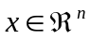, являющихся решением этой задачи.
Метод агрегации – один из самых ранних и наиболее используемых для создания оптимальных по Парето решений. Его суть состоит в использовании агрегирующей функции для того, чтобы превратить задачу многокритериальной оптимизации в однокритериальную:
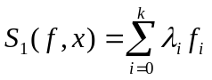 (2)
– веса, отражающие относительную значимость каждого критерия.
В итоге для решения задачи (1) достаточно решить следующую:
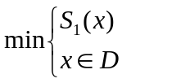 (3)
Необходимо отметить, что некоторые оптимальные по Парето решения могут быть найдены путём решения задачи (3) с различными векторами весовых коэффициентов . Такие решения называются как поддерживаемыми [2].
Сложность решения исходной задачи эквивалентна сложности полученной. Если она полиномиальна, то относительно несложно найти все поддерживаемые решения исходной задачи. Тем не менее, существуют оптимальные по Парето решения, которые не могут быть найдены таким способом. Такие решения называются неподдерживаемыми и в основном являются выпуклой комбинацией поддерживаемых.
Полученные в результате решения задачи (3) результаты сильно зависят от вектора .
В этой статье используется стратегия «априорно различных весов» (priori multiple weights, [2]), которая заключается в генерации различных векторов . Задача (3) решается параллельно и независимо для различных . Разные могут дать разные поддерживаемые решения, однако они могут и совпасть [2].
Оставшаяся часть статьи устроена следующим образом: часть 2 посвящена методу штрафов, который используется для того, чтобы превратить задачу условной оптимизации в безусловную. Часть 3 посвящена методу Alienor и технике O.T.O*. Часть 4 описывает главный алгоритм решения ЗМКО. В части 5 иллюстрируются примеры вычислений для различных задач.

2.Метод штрафов
Основная идея в решении задач условной оптимизации заключается в превращении её в безусловную. Используем трансформацию, предложенную Konfe и др. [4]:
Определение 1: – функции ограничений области D, – некоторое большое число, тогда определим следующим образом:
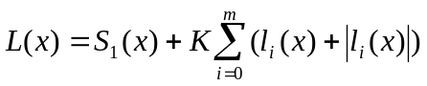 (4)
Определим задачу поиска безусловного экстремума, связанную с (3) как:
(5)
Теорема 1. Пусть существует x*, являющийся решением задачи (5), тогда он является решением задачи (3). Иными словами,
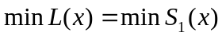
В области D: (6)
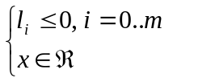
Доказательство этой теоремы приведено у Konfe и др. [4].

3.1.Метод Alienor
Метод Alienor уменьшающих преобразований (reducing transformations) основан на простой идее: приблизить n-мерный аргумент одномерным, используя α-плотные кривые. Эти кривые обладают способностью заполнять пространство[5]. Для строгости рассуждения рассмотрим непрерывную функцию n переменных:
Метод уменьшающих преобразований заключается во введении:
где – действительное число, а – обычные функции, как правило, , определяющие α-плотные кривые. В таком случае функция n переменныx превратится в:
Для начала, введём следующее определение [6,7]:
Определение 2: дано, называется α-плотной в D, если выполняются следующие условия:
1)
2) , где d(x,y) – Евклидова норма в .
Рассмотрим следующую задачу:
(7)
где – компактно. Тогда с помощью α-плотной в K кривой можно преобразовать (7) в следующую задачу глобальной оптимизации:
(8)
где и
Заметим, что зависит только от конфигурации компакта K. Можно утверждать, что если – решение (8), то – приближенное решение (6). Более того, существует – решение (6) [6,7]:
(9)
где при . Что же до выбора уменьшающих преобразований: чем меньше длина кривой, тем меньше время вычислений. Некоторые работы [5-8] посвящены поиску α-плотных кривых с минимальной длиной и хорошей точностью (с малым коэффициентом α).
В качестве примера ссылаемся на преобразование Морa (Mora transformation)[5], CKB-преобразование (Cherruault-Konfé-Benneouala transformation) [5,8] и преобразование Черруаульт (Cherruault transformation) [9].
Рассмотрим преобразование:
где и – медленно растущие последовательности чисел, уплотняющее . Плотностный параметр зададим как:
Замечание 1. Эта кривая α-плотная в .
Несложно расширить эту кривую на , достаточно определить:
где α-плотная в и , а зависит от уменьшающего преобразования, что будет уточнено позднее.
Теорема 2. Приведённое преобразование α-плотное в I.
Практическое применение этой уменьшающей техники показало, что полученная функция L* в большинстве случаев многоэкстремальна, что приводит к большому времени вычислений для поиска глобального минимума. В связи с этим был Мора и др. создали новый подход к нахождению оптимума многоэкстремальной функции [11].

3.2.Оператор, сохраняющий оптимизацию* (O.P.O*)
Konfe и др. [11] предложили новый тип O.P.O, получивший название O.P.O*, который определяется, как правило [5,11] так:
Определение 3: Пусть 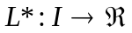 – целевая функция. Предположим, что 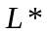 – функция Липшица с глобально выпуклой собственностью (globally convex property), 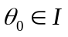 – произвольный элемент. Тогда оператор 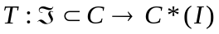:
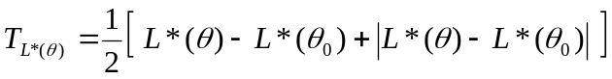
называется оператором, сохраняющим оптимизацию* (O.P.O*). Оператор с глобально выпуклой собственностью – такой, что 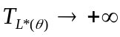 при 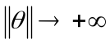.
Далее следует ввести фундаментальную теорему:
Теорема 3 (фундаментальный результат): пусть – целевая функция, – произвольный элемент, а – множество решений уравнения 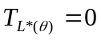. Тогда если 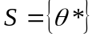, то 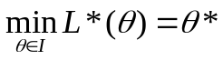.
Иными словами, если S содержит единственный элемент, то он и является решением задачи (8).
Доказательство приведено в [11].
Для решения задачи глобальной оптимизации (8) используется O.P.O*, чтобы найти такое единственное , что .

4.Алгоритм
Приведём полный алгоритм, который предлагается для решения задачи (1):
Исходная ЗМКО:
(11)
Где область D:
Шаг 1: использовать взвешенные суммы для агрегации различных функций и получения целевой:
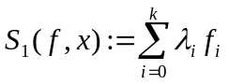 (12)
где

Шаг 2: Если задача (1) условной оптимизации, использовать метод штрафов:
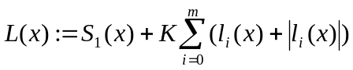 (13)
иначе 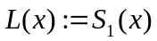
Шаг 3: используя метод Alienor преобразовать функцию n переменных L к функции одной переменной L*, введя следующую замену:
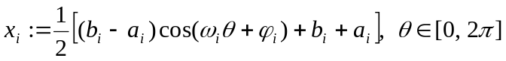
Шаг 4: O.P.O*
1) Инициализация. Взять – произвольный элемент
2) Решить , чтобы найти все минимумы, где
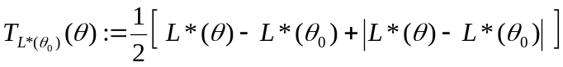
3) Если 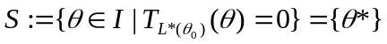, перейти на шаг 5.
Иначе перейти на шаг 4.
4) Присвоить 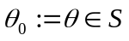, которое ранее не было выбрано и перейти на шаг 2.
5) Вывести , используя :
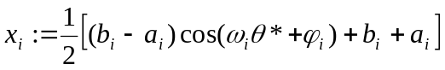
Вывести значение функции в минимизаторе :
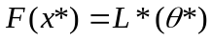
Конец.

5. Примеры вычислений
Алгоритм был реализован в Maple 12 на компьютере Intel Core2Duo CPU T5850 @2.16GHz с 4ГБ оперативной памяти под операционной системой Windows Vista SP2
Для того, чтобы привести графическое представление результата решения, были, в основном, рассмотрены бикритериальные задачи с большим количеством переменных.
В качестве первого примера решим широко известную проверочную функцию Цицлера. Обратим внимание, что это задача безусловного экстремума, она была решена в [12], и истинные фронты Парето были найдены для g(x) = 1:

5.1. Пример 1:проверочная функция Цицлера
В нашем примере рассмотрим n = 30.
С использованием описанного выше алгоритма была составлена таблица 1, время вычисления 411.09 с.
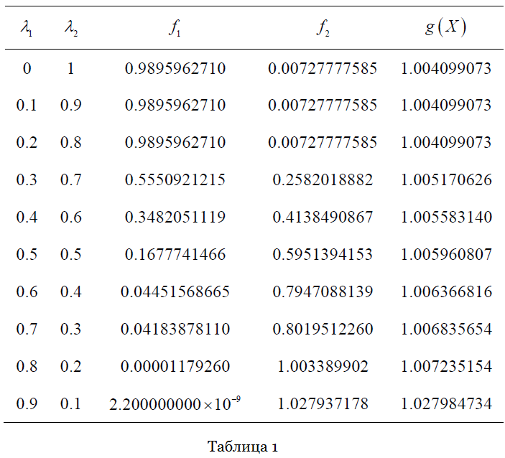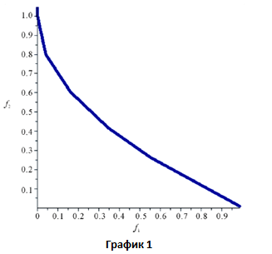
Оптимальный Парето-фронт приведён на графике 1.
Используя Matlab 7.01 мы нарисовали рядом (график 2) наш результат и результат, полученный с использованием NSGA II. Очевидно, что метод Alienor показывает большую эффективность в сравнении с NSGA II, несмотря на то, что последний – наиболее часто используемый сейчас подход.
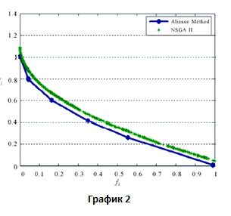
Вторая задача – условная задача МКО. Она была введена и решена в [13].

5.2.Пример 2: проверочная функция 2
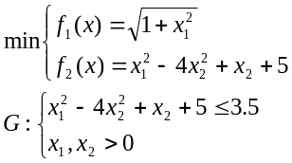
Наш алгоритм получил результат (таблица 2) за 17.971 с.
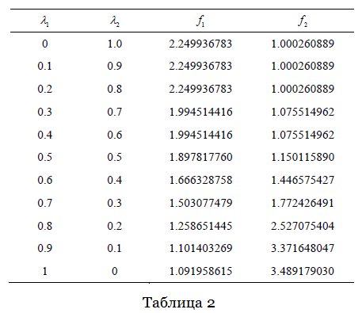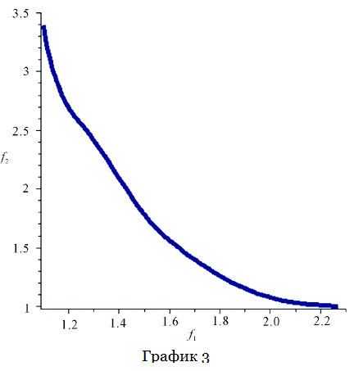
Оптимальный по Парето фронт указан на графике 3.

Тут решены ещё одни условные ЗНМКО. Определим задачу BIHN и KORN как:

5.3. Пример 3: задача BIHN и KORN
Эта задача была решена в [14]. С нашим подходом она решена за 12.66 с.
Оптимальный по Парето фронт указан на графике 4.
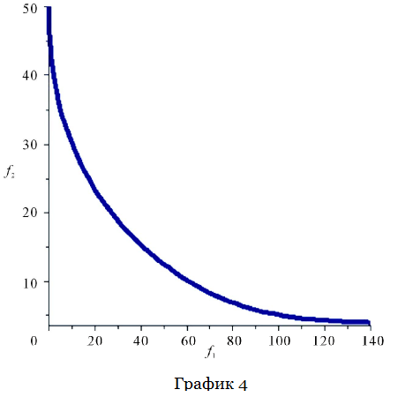
Рассмотрим задачу Osyczka и Kundu, решение которой было приведено в [14]:

5.4.Пример 4: задача Osyczka и Kundu
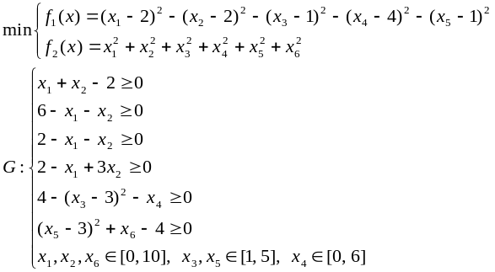

Наш алгоритм получил результат (таблица 4) за 286.761 с.
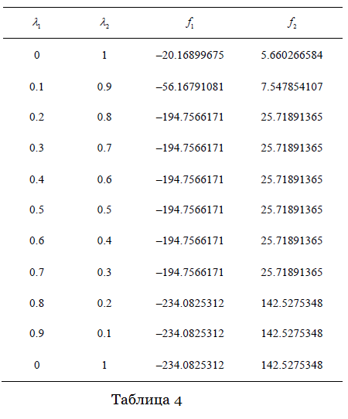
В этой части рассмотрим трикритериальную функцию Тамаки, определяемую так:

5.5.Пример 5: проверочная задача Тамаки
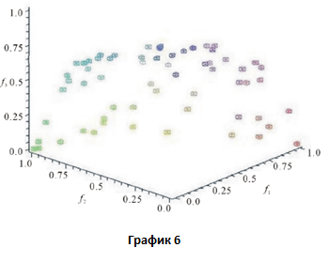
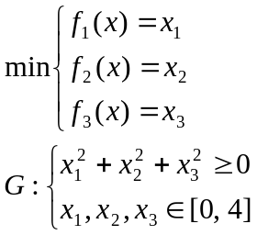
Эта задача была решена в [15]. Наш подход дал указанные ниже результаты. Для генерации вектора весов использовался код, написанный в Maple, который с лёгкостью может быть исправлен под любое количество измерений отличное от трёх:
compteur := 1: for i from 0 to 10 do for j from 0 to 10 - i do
lambdai[compteur]:=[i, j,10 - i - j]; compteur := compteur +1;od :od :
kas:=[seq(lambdai[i]/10.0,i=1..compteur-1)];
Оптимальный по Парето фронт указан на графике 6.
Этим примером мы показали, что приведённый метод пригоден для решения ЗМКО более чем двух критериев. Единственная проблема – сгенерировать весовой вектор. Но и она была решена приведённым выше кодом. Тем не менее, мы заметили огромное время вычислений, связанное с большим количеством задач, которые надо решить. К примеру, с тремя критериями мы должны решить 66 ЗМКО, а с четырьмя – 286 ЗМКО. В будущих работах наш интерес будет связан с расчетом времени вычисления и решением комбинаторных многокритериальных задач методом Alienor, связанным с техникой O.P.O*.

6.Заключение
В этой работе мы примели расширенный подход к решению задач МКО. Решение таких задач важно, вследствие того, что большое количество реально возникающих в науки и инженерии ситуаций моделируются как задач МКО. Наше исследование ссылается на технику агрегации и метод Alienor для построения кривой Парето задач МКО. Это альтернатива эвристическим алгоритмам, популярным в решении сложных задач МКО во многих современных исследованиях. Используя проверочные примеры из литературы по задач МКО, мы показали, что наш подход представляет хорошую аппроксимацию фронтов Парето и эффективен по времени расчета даже в случае больших размерностей аргумента.

Приложение В.
(обязательное)
Библиографический список

1. Mahamat Maimos. Alienor method to solve multi-objective nonlinear programming (MONLP) [Электронный ресурс] // Applied Mathematics, Том 2 Номер 2, 2011 //
С. 789-799. URL:http://www.scirp.org/journal/PaperInformation.aspx?
PaperID=3969&JournalID=160

2. И.Г. Черноруцкий, Метоты принятия решений: Учеб. пособие – СПб., 2005

3. А.В. Пантелеев, Т.А. Летова, Методы оптимизации в примерах и задачах – М., 2005

4. А.А.Жиглявский, Методы поиска глобального экстремума – М.:Наука, 1991.

5. Википедия – свободная энциклопедия [Электронный ресурс] // URL: ru.wikipedia.org (дата обращения: 11.11.2012)

